搭建校企合作平台 拓展实践教学空间

2007年3月16日上午，刘维俭校长、钟敏副校长带领文法系、教务处、办公室等部门人员看望了我校06级商务英语专业在中网世纪（常州）信息技术有限公司实习的学生。中网世纪（常州）信息技术有限公司位于常州高新技术开发区软件园内，是一家专业从事企事业和政府网站的建设、软件开发以及电子服务的公司。
公司总裁兼首席执行官钱京先生、行政部经理桑伟先生等热情地接待了刘维俭校长一行。在总裁办公室，钱京先生首先介绍了公司的成长历程、服务宗旨以及企业文化等方面的情况，也勾画了公司在“客我双赢，恒久发展”经营理念指引下的美好发展蓝图，最后对我校实习学生给予了高度评价，认为他们在实习期间能严格遵守公司的各项规章制度，综合素质高，具有较大的发展潜力。
刘维俭校长代表学校感谢公司对学校教学工作的支持和对实习学生的培养，他说学校领导高度重视教学工作，始终把实践教学作为整个教学环节不可或缺的重要一环，如何富有成效地开展实践教学，既是培养高素质应用型人才的关键所在，也是彰显学校办学特色的保证。学校领导这次来看望学生，一方面是了解实习学生的生活、学习以及工作情况，另一方面是听听企业的意见和建议，以便于学校采取相应地措施，更进一步提高实践教学质量。钱京先生赞同刘维俭校长的观点。双方进行了坦诚的交流，最后一致同意在互惠互利的原则下，确定在人员、设备、技术等方面上进行全方位的合作，逐步开展多种方式的交流，包括讲课、座谈、研讨等。
在文法系主任屈小鹂、文法系书记朱瑾的陪同下，钟敏副校长与参加本次实习的学生交换了意见，她希望实习学生能服从公司和学校的双重管理，遵守公司和学校的各项规章制度，还勉励同学们继续加强学习，进一步提高自身综合素质，以实习期间的点滴表现为学校争光。
此次活动不但增进了学校与企业的友谊，更鼓舞了学生的学习热情，也为进一步提高实践教学质量打下了基础。

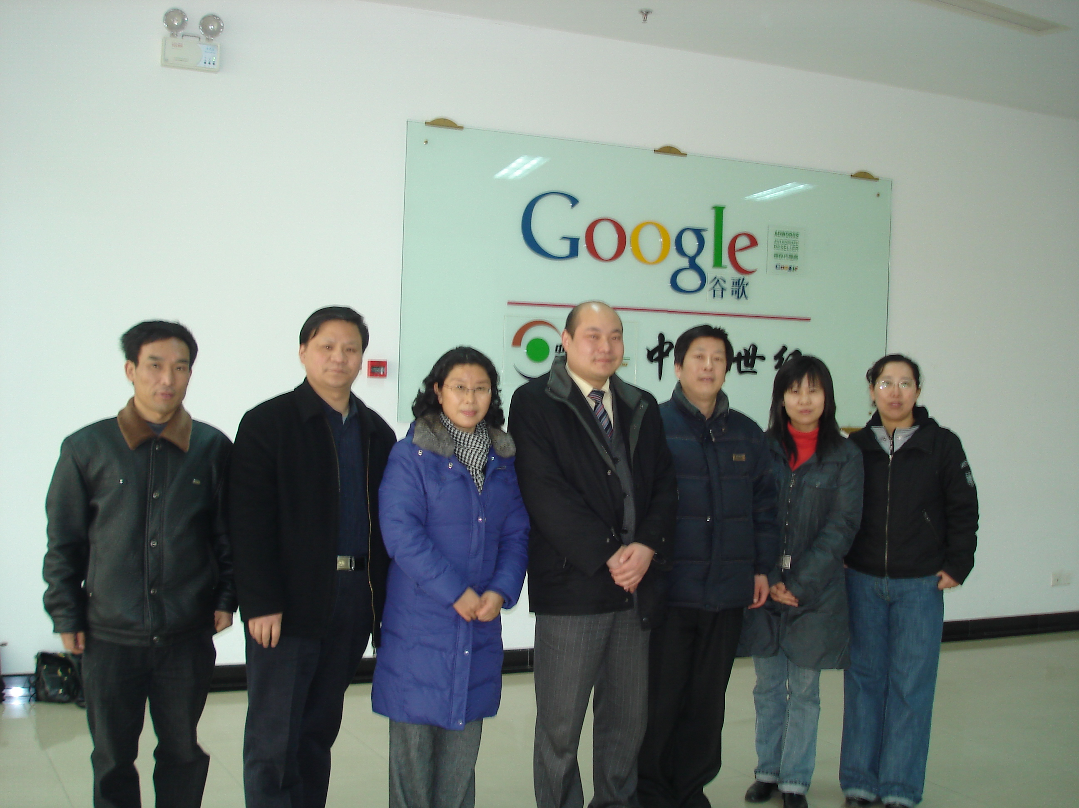
图为：钱京先生与刘维俭校长一行在公司总部前合影

